**Урок № 8**

**ТЕМА УРОКУ. Табличний редактор MS Excel і його призначення**.

**МЕТА УРОКУ:**

***Навчальна*.** Ознайомити з табличним редактором MS Excel і його призначенням.

***Розвиваюча***. Розвивати кругозір, логічне мислення, пам'ять здобувачів освіти.

***Виховна***. Виховувати цікавість, допитливість.

**ОБЛАДНАННЯ:** Комп’ютери класу. Роздатковий матеріал.

**ХІД УРОКУ**

**І*.* Організаційний момент.**

Перевірка присутності здобувачів освіти.

**Загальна характеристика теми.**

**ІІ. Перевірка домашнього завдання.**

Опитування по темі попереднього уроку.

**ІІІ. Вивчення нового матеріалу**

Сучасні технології обробки інформації часто приводять до того, що виникає потреба подання даних у вигляді таблиць. Наприклад, таблиця чемпіонату з шахів або футболу, розклад уроків, класний журнал, розклад рухів поїздів, тощо. Різноманітні фінансові документи (відомості на заробітну плату, табель робочого часу, інвентаризаційні описи, квартальні звіти, складський облік матеріалів тощо) теж мають вигляд таблиць. Для табличних обчислень характерні відносно прості формули, по яким проводяться обчислення, і великі об’єми вхідних даних. Для таких розрахунків слід використовувати комп’ютер. З цією метою людина створила електронні таблиці, завдяки чому ми з вами можемо економити свій час. І який професійний шлях ви не оберете, електронні таблиці завжди стануть вам у пригоді.

1. Поняття електронних таблиць.

***Електронні таблиці*** (табличні процесори) – це прикладне програмне забезпечення спільного призначення, яке використовується для обробки даних, представлених у табличній формі . Електронна таблиця (ЕТ) дозволяє зберігати в табличній формі велику кількість вхідних даних, результатів, а також зв’язків (алгебраїчних і логічних співвідношень) між ними. При зміні вхідних даних всі результати автоматично перераховуються і заносяться в таблицю. Такі таблиці можна переглядати, змінювати, записувати на носії зовнішньої пам’яті для зберігання, роздруковувати на принтері.

Таблиця – це форма організації даних по рядкам і стовпцям.

ЕТ – комп’ютерний еквівалент звичайної таблиці.

***Табличний процесор*** – це комплекс програм, призначений для створення і обробки електронних таблиць.

В комірках таблиці можуть бути записані данні різних типів: текст, дати, числа, формули та ін..

Головна перевага ЕТ – можливість миттєвого перерахунку усіх даних, пов’язаних формульними залежностями, при зміні значення будь-якого компоненту таблиці.

Ідея створення електронних таблиць виникла досить давно – в 1979 р. Перша електронна таблиця була призначена для раціональних економічних обчислень і не відрізнялась різноманітністю функцій. Час йшов, один табличний процесор змінював інший, більш досконалий і в наш час найбільш популярним став табличний процесор Excel, розроблений компанією Microsoft.

1. Програма MS Excel.

Документ електронної таблиці називається робочою книгою. У кожному документі може розміщуватися від 1 до 255 таблиць – робочих аркушів. Документ Excel зберігається у файлі з будь-яким ім’ям і розширенням . xls.

Для запуску необхідно виконати команду Пуск, Програми, Microsoft Excel.

Після запуску перед нами з’явиться вікно електронної таблиці. Давайте розглянемо основні елементи вікна (вчитель демонструє елементи на плакаті з зображенням вікна Microsoft Excel) . Це заголовок вікна, рядок горизонтального меню, панелі інструментів (стандартна, форматування), полоси прокрутки.

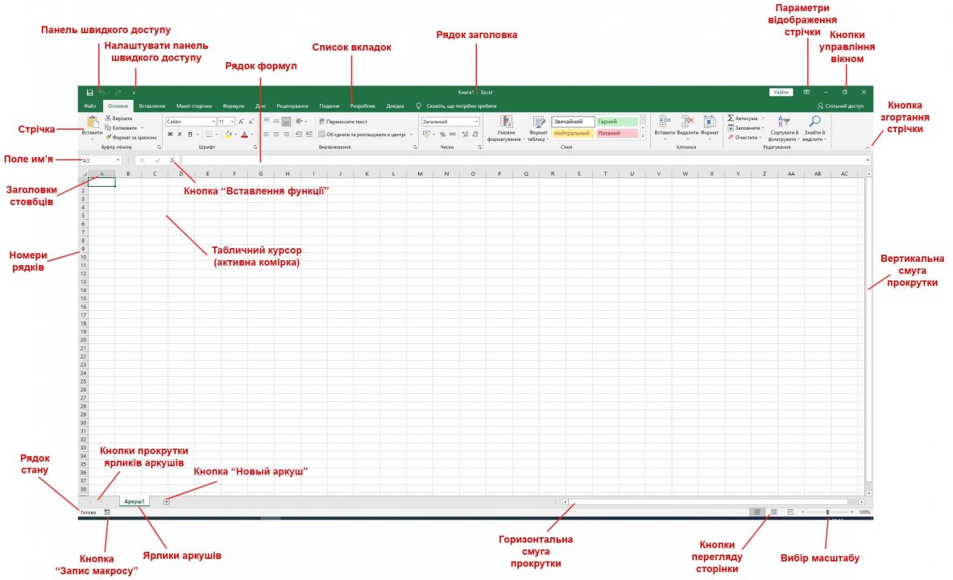

ЕТ складається із горизонтальних полос – рядків і вертикальних полос – стовпців. На перетині рядка і стовпця знаходиться комірка. Декілька суміжних комірок – це діапазон комірок. Комірка, виділена рамкою, є поточною коміркою. Кожен об’єкт електронної таблиці має свою адресу. Адреса рядка (ім’я, назва) – це число від 1 до 65 536, адреса стовпця(ім’я, назва) – буква латинського алфавіту (всього може бути 256 стовпців, напр. A, B, C,…,IV ). Адреса комірки складається з імені стовпця (на першому місті) та імені рядка (напр. A1, F123, AC72). Адреса діапазону складається з координат протилежних кутів.

Усі команди використовуються тільки для поточної комірки (діапазону комірок).

**IV. Узагальнення і систематизація вивченого.**

Для чого призначені електронні таблиці? (Відповідь: для обробки табличної інформації.)

Назвіть основні об’єкти табличного процесора. (Відповідь: книга, аркуш, електронна таблиця, рядок, стовпець, клітинка, діапазон клітинок, діаграма.)

**V. Аналіз та підсумки уроку.**

Підводяться підсумки та робиться аналіз вивченого матеріалу.

**Домашнє завдання.** Конспект.